**LABORATORIO 02**

**MANUAL DE ANALIZADOR LÉXICO Y SINTÁCTICO DE UN SUBCONJUNTO DE LENGUAJE DE PROGRAMACIÓN JAVA DESARROLLADO EN LENGUAJE LEX (FLEX), YACC Y C BAJO LINUX UBUNTU.**

Presentado por: Sebastian David Ariza Coll, Rubén Dario Amador Camero y Yulieth Zambrano Viscaino

En este manual se presentarán los pasos a seguir y consideraciones importantes para la ejecución de los componentes del presente laboratorio.

**PASOS PARA LA EJECUCIÓN:**

1. Acceder a la carpeta LAB02_Ariza_Camero_Zambrano donde reposan los siguientes archivos:

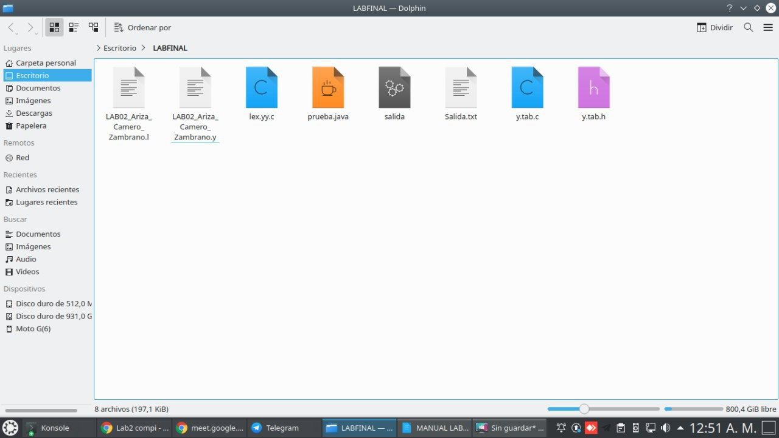

- prueba.java, que es el código de prueba de ejemplo que puede contener o no errores léxicos y sintácticos para su respectivo análisis.

- LAB02_Ariza_Camero_Zambrano.l, este es el código fuente en lex.

- LAB02_Ariza_Camero_Zambrano.y, este es el código fuente en Yacc

- lex.yy.c

- y.tab.c

- y.tab.h

.- Salida.txt

Consideración: a los siguientes archivos (lex.yy.c , y.tab.c, y.tab.h) no se les colocó el nombre correspondiente debido a que en la ejecución del código se generan de manera automática con el mismo nombre.

1. Se debe ingresar a través de la terminal de Ubuntu los siguientes pasos una vez se ha ubicado la carpeta anterior “LAB02_Ariza_Camero_Zambrano” que contiene el archivo a ejecutar. Una vez accedido a la carpeta se ejecuta el comando:

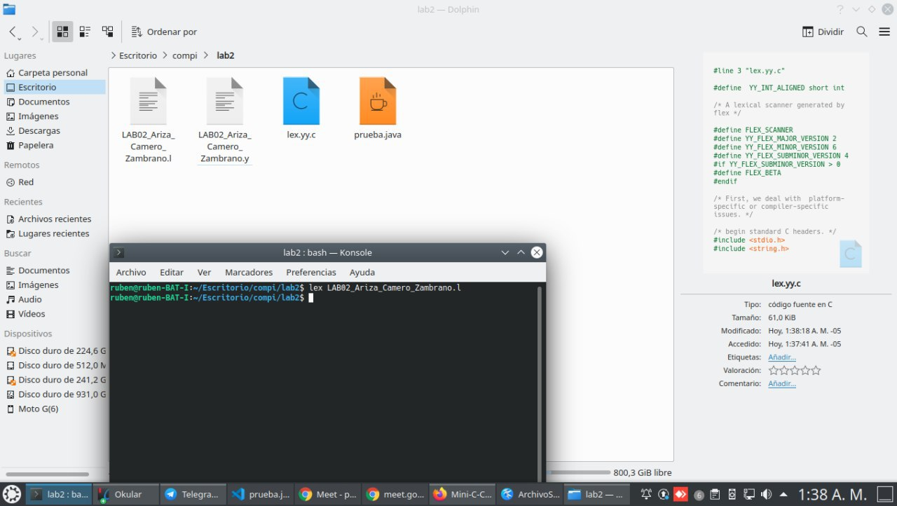

El cual genera el fichero yy.lex.c como se muestra a continuación:



1. Luego se ejecuta el comando yacc -d LAB02_Ariza_Camero_Zambrano.y como se muestra en la siguiente imagen, este comando creará los archivos y.tab.c y y.tab.h.

Nota: Al llamar con la opción –d en la línea de comando, Yacc produce como salida además del fichero y.tab.c que contiene el analizador sintáctico un archivo de encabezado y.tab.h conteniendo las definiciones de los terminales.

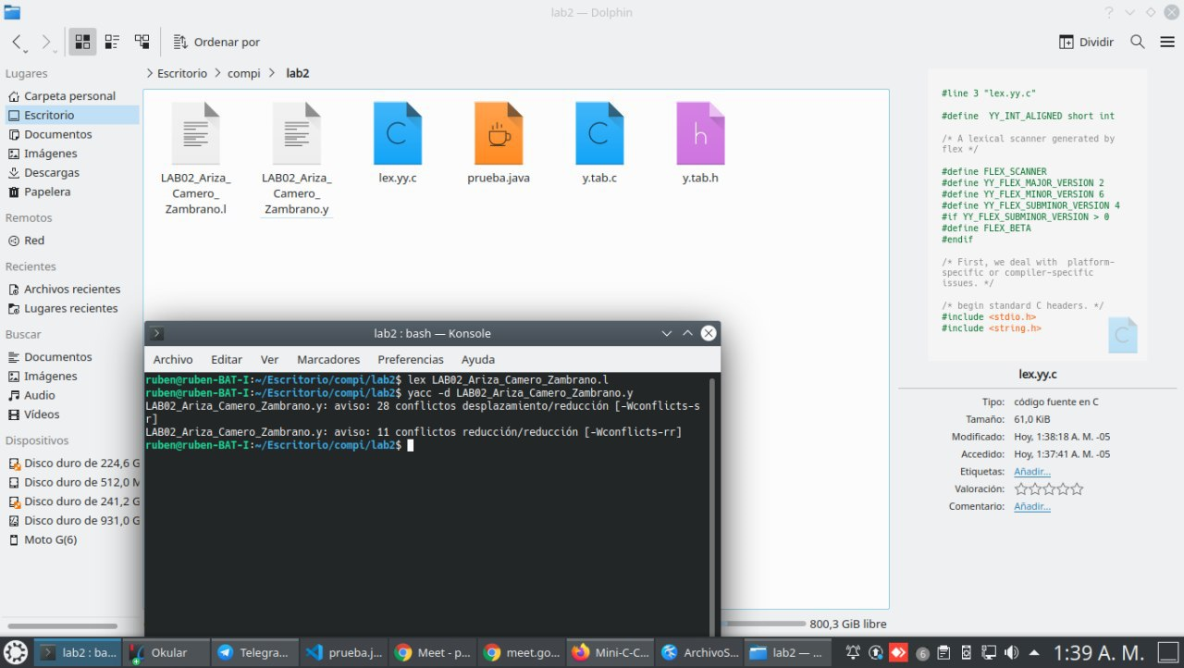



1. Hecho esto se debe escribir el siguiente comando:

gcc lex.yy.c y.tab.c -o salida

El cual creará el archivo ejecutable de salida y que tendrá este mismo nombre al generarlo, por ende se creará en la carpeta y también nos dirá en la terminal si se tiene algún error en el llamado entre el código fuente en lex y el código fuente en Yacc.

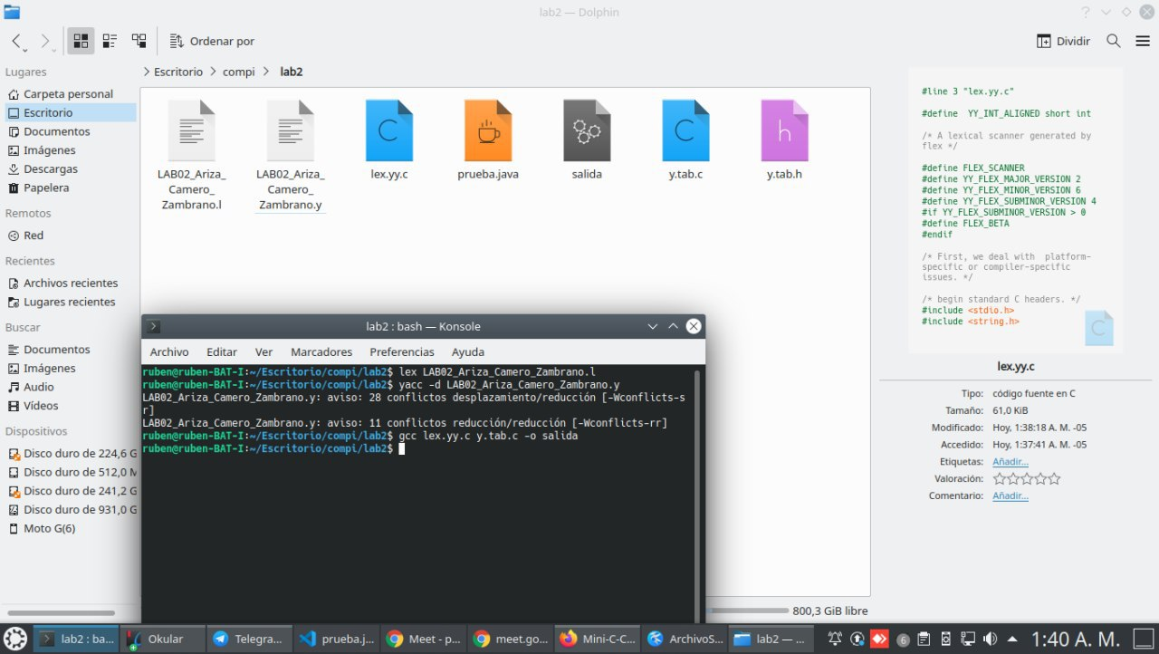



1. Finalmente se ejecuta el siguiente comando: ./salida , que genera la salida.txt donde estará toda la información requerida, en la terminal se observa el análisis sintáctico realizado, donde en este caso se encuentra un error de este tipo.

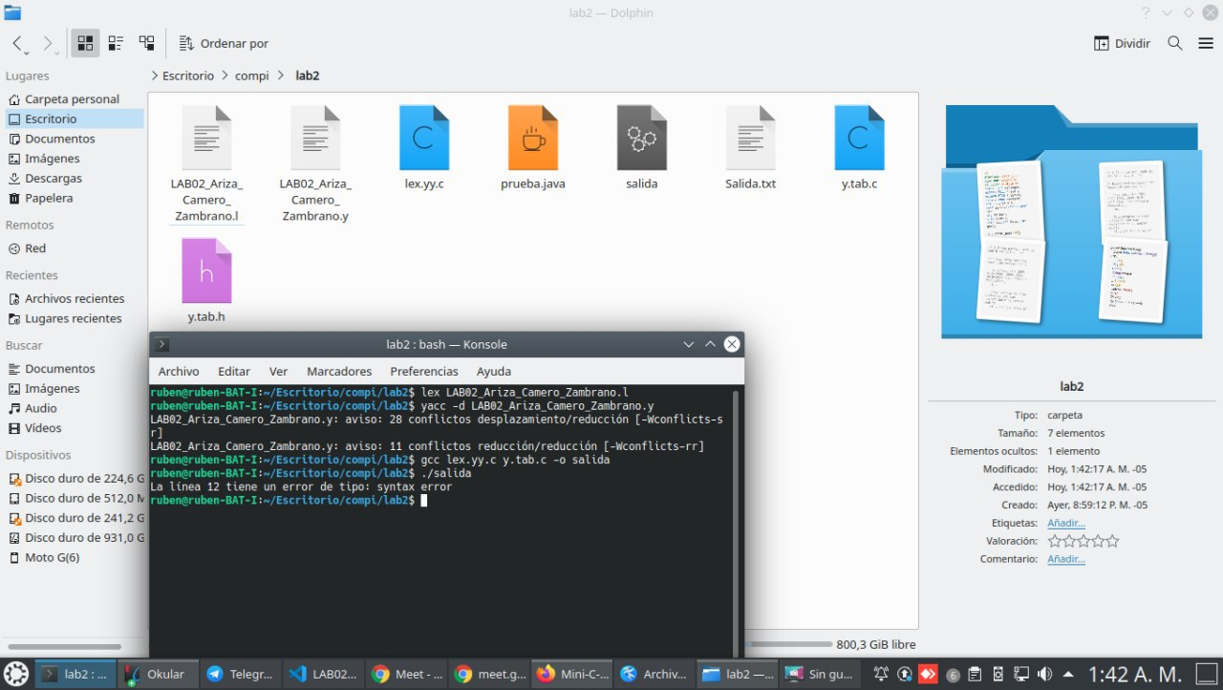



**CONSIDERACIONES**

Entrada: Se consideró un archivo de prueba (Prueba.txt) con cualquier extensión y que puede contener un programa con errores léxicos y sintácticos que se deben detectar.

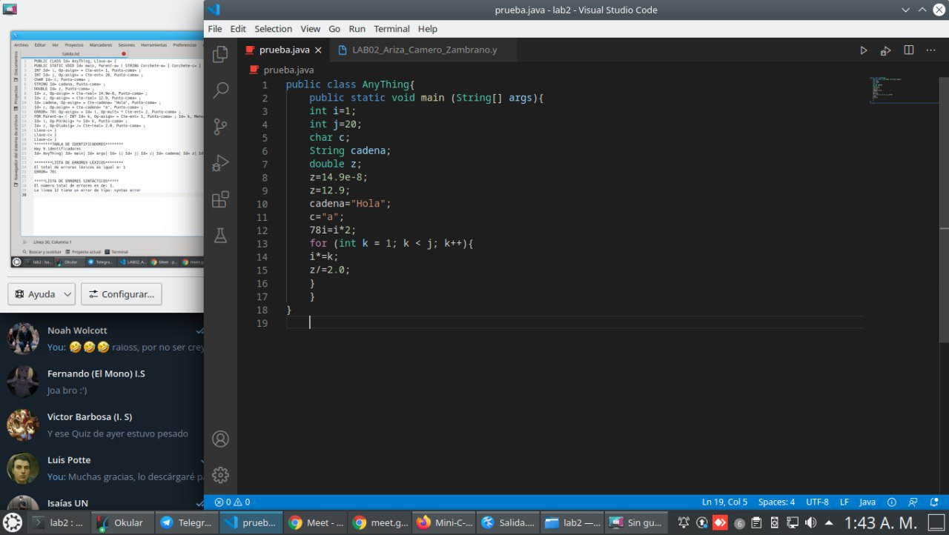

Salida: Se genera un archivo de salida con el análisis sintáctico y léxico. La cual tiene las líneas de entrada del archivo de prueba y dirá si el programa está bien escrito sintácticamente. Mostrando en primer lugar la tabla de identificadores, en segundo lugar la lista de errores Léxicos y en tercer lugar la lista de errores sintácticos.

